9 Б 13.05 2020

AC и BD – диаметры окружности с центром O. Угол ACB равен 62°. Найдите угол AOD. Ответ дайте в градусах. 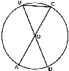

56

7

Два катета прямоугольного треугольника равны 4 и 9. Найдите площадь этого треугольника. 

18

8

Какие из следующих утверждений верны?

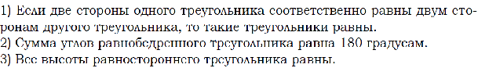

239. AC и BD – диаметры окружности с центром O. Угол ACB равен 59°. Найдите угол AOD. Ответ дайте в градусах. 

62

7

Два катета прямоугольного треугольника равны 7 и 19. Найдите площадь этого треугольника. 

66,5

8

Какие из следующих утверждений верны?

1) Сумма катетов прямоугольного треугольника больше гипотенузы.

2) Периметр прямоугольника равен сумме длин всех его сторон.

3) Площадь трапеции равна произведению суммы ее оснований на высоту.

12

9